**Dynamizing Dijkstra: A solution to dynamic shortest path problem through retroactive priority queue**

Juan José Beltrán, Santiago Bobadilla, Federico Cortés y Santiago Talero

Universidad de los Andes, Bogotá, Colombia

1. **Abstract.** Los problemas de ruta más corta son clave en las organizaciones ya que satisfacen una necesidad en el ruteo entre dos puntos. Existen diferentes métodos para solucionar este tipo de problema que siguen diferentes pasos para llegar a una solución. En este caso se comparará la implementación del problema de ruta más corta entre dos puntos de la red vial de Bogotá utilizando la implementación por arreglos, la de este Paper, Fibonacci y ciertas variaciones. Estos métodos se compararán bajo los siguientes criterios: Complejidad de la implementación, carga del problema en la estructura, tiempos de ejecución en rutas reales y el desempeño bajo ciertas características del grafo revisado por literatura. Finalmente se identificará si el método encontrado es mejor según los criterios estipulados es el mismo que sugiere la literatura.

**Palabras Clave:** Dijkstra,Algoritmo, ruta más corta, estructura de datos.

**1. Introducción: Contexto de la situación problemática**

El problema de ruteo, más específicamente el de ruta más corta entre un par de puntos se vuelve determinante y modelable para las organizaciones en el momento en que estas asocian los desplazamientos a un costo en específico, bien sea tiempo, distancia, consumo energético, entre otros. La función objetivo de este tipo de problemas de ruteo va a ser en general minimizar el costo que los analistas definan como prioridad, y se puede ver su aplicabilidad generalizada desde cuatro puntos de vista.

El primero de estos es que el ruteo es un subproceso determinante en la cadena de suministros, teniendo en cuenta que es una acción que se debe hacer casi que diariamente en procesos de reabastecimiento de materias primas, distribución de producto terminado, o incluso en desplazamientos necesarios para la prestación de servicios en un tiempo que debe ser aceptable para el cliente, pero también viable económicamente. Esta última idea permite analizar el segundo punto de importancia, el cual explica que este problema de ruteo es multiobjetivo; generalmente este par de objetivos corresponden a mejorar el nivel de servicio que la organización presta a sus clientes contra los costos logísticos que se deben asumir, por lo que es intuitivo analizar que estos objetivos son contrarios y por lo tanto, se debe tener en cuenta el costo de oportunidad de aumentar en una unidad cualquiera de los objetivos, ya que se tiene que hacer un *trade off* entre la satisfacción del cliente y costos asociados al transporte.

Como tercer punto de análisis de importancia de los problemas de ruteo, se tiene que adicionar que es un problema multiobjetivo, el cual muchas restricciones por diferentes variables del entorno, tales como capacidad de carga de los vehículos, horarios específicos de operación, presupuesto limitado y capacidad de acceso a todos los arcos de una malla vial; para el caso específico de este proyecto, dependiendo del tipo de vehículo que transporte el producto. Finalmente se debe analizar que el problema de transporte por tierra actualmente representa un alto porcentaje del valor de los productos finales, dado que entre el 10 y 20 por ciento de dicho valor tiene que ser destinado a gastos logísticos, tales como la gasolina, los peajes, los fletes, los costos de carga y descarga y demás asociados que hacen que se tenga una gran oportunidad de mejora para reducir estos costos, y para el propósito de este proyecto, se hará mediante la búsqueda del mejor algoritmo de cálculo para la ruta mínima entre un par de nodos en la malla vial bogotana.

Para entender en dónde se ubica este proyecto, se debe mencionar que se tienen dos grandes metodologías de solución para un problema de ruta más corta, estos son los heurísticos y los exactos. Actualmente, la industria prefiere los métodos heurísticos, que, aunque no aseguran una condición de optimalidad, es decir, no siempre obtienen la respuesta que minimiza o maximiza sus métricas, son los más livianos y simples computacionalmente. En este tipo de algoritmos están los métodos constructivos, los procedimientos de mejoramiento de circuitos y las metaheurísticas como tres grandes ramas de solución. La otra gran metodología corresponde a los métodos exactos, los cuales resultan teniendo una complejidad mayor dada la gran cantidad de operaciones que realizan para asegurar la respuesta óptima. En esta rama se encuentra el algoritmo de Dijkstra, y el objetivo general de este proyecto será analizar cómo su implementación con diferentes estructuras de datos puede afectar el rendimiento de este en términos de tiempo necesario para correr el algoritmo y la cantidad de memoria utilizada para el mismo propósito.

**2. Descripción y cuantificación de problema encontrado**

Al momento de plantear una implementación computacional del algoritmo de Dijkstra existen varias posibilidades asociadas directamente a la construcción de este. Pero antes de hablar de la construcción hay que entender de mejor manera cómo funciona el algoritmo.

El algoritmo de Dijkstra es un algoritmo comúnmente usado en la literatura para encontrar el camino más corto dentro de la teoría de grafos. Este algoritmo es análogo al “minimum spanning tree” y consiste en un método de relajación en los pesos de los vértices. En sí este algoritmo calcula un “Shortest Path Tree” y su funcionamiento general es:

El algoritmo comienza inicializando la ‘dist[s]’ en 0 y todas las demás entradas ‘distTo []’ en infinito positivo. Luego se relaja y se agrega al árbol un vértice no arbóreo con el valor’ distTo []’ más bajo, continuando hasta que todos los vértices estén en el árbol o cuando ningún vértice que no sea de árbol tenga un valor infinito en ‘distTo []’.

Detallando, la implementación que se usa en el Paper se basa en una cola de prioridad retroactiva, con la cual justifican tener los mejores resultados frente a diversas implementaciones que usan. La razón de justificar esto es que con esta estructura se encuentra el vértice no visitado con costo mínimo hasta el momento de manera eficiente ya que es el prioritario de las posible ‘lista’ a elegir.

Volviendo a la construcción, se resalta que esta puede variar en sintaxis dependiendo del lenguaje usado, no obstante, el elemento crucial siempre va a ser las estructuras que se emplean en el desarrollo. Cuando se hace una revisión literaria, podemos observar que existen dos principales estructuras: arreglos, y ‘heaps’.

Cada estructura tiene una implementación propia. Es decir, un código estructurado de una manera específica, con uso de memoria especifico y un rendimiento escalable definido. Por tanto, el uso de una estructura, a comparación de otra, afecta significativamente el resultado de un algoritmo.

Este cambio marginal en el resultado se mide usualmente en tiempo. A mayor complejidad del problema, ¿Cuánto tiempo tardo? En general las implementaciones de los algoritmos no se miden solamente por la estructura que usan, sino que se les combinan otros elementos del problema mismo. En el caso de Dijkstra, estos elementos son las características del grafo (cantidad de nodos y arcos).

En ese orden de ideas, se puedo generalizar que los buenos algoritmos son los que al ver evaluados en complejidad siguen un comportamiento constante o logarítmico. Los normales siguen un comportamiento lineal o linearítmicos (n* log n); y, los peores son aquellos que se comportan como cuadráticos, cúbicos, exponenciales y similares. De manera gráfica esta generalización se puede ver como:

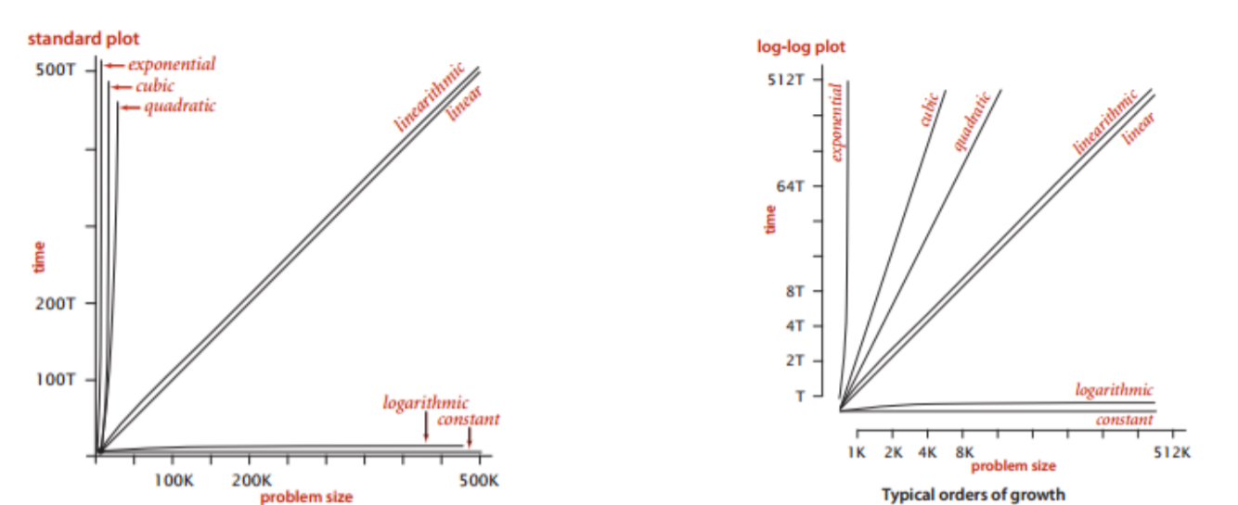

**Gráfico 1.** Tamaño del Problema contra el Tiempo de Resolución [5]

Ahora, si revisamos la complejidad de la implementación del Paper seleccionado por el grup (el cual usa un ‘Binary Heap’ ~ una cola de prioridad retroactiva) podemos observar que es una buena implementación, no obstante, en la literatura hay otras como: arreglos, Fibonacci o pequeñas variaciones como las de Ramalingam et al. o Demetrescu et al.[1][2]

Por tanto, el problema inicialmente se cuantificará de manera teórica y posteriormente de manera práctica. Teóricamente hablando evaluaremos los resultados dados en el Paper, y las revisiones literarias de los mismos. En la práctica, se usará la malla vial de Bogotá para realizar recorridos aleatorios y probar su desempeño. Específicamente los cuatro indicadores son:

1. Complejidad de la implementación.
2. Carga del problema en la estructura.
3. Tiempos de ejecución en rutas reales.
4. Desempeño bajo ciertas características del grafo, revisado por literatura.

**3. Importancia del problema**

Cuando se habla de importancia, la verdadera cuestión a resolver es: ¿Dónde podemos aplicar algoritmos del camino más corto en la vida real?

* Mapeo Digital Google Maps: las herramientas de localización y navegación utilizan algoritmos para definir rutas para sus usuarios. Su aplicación logística es clara.
* Redes sociales: diversas redes sociales representan a sus usuarios, gustos e intereses como nodos en grafos, donde los conectan de manera óptima mediante algoritmos como Dijkstra.
* Redes de telecomunicaciones: hoy en día todas las redes inalámbricas como telefonía, internet, conexiones satelitales, etc. funcionan como grafos donde los diferentes puntos de conexión deben suplir a dispositivos y elementos.
* Tráfico aéreo: las aerolíneas y los administradores de aeropuertos utilizan algoritmos de camino más corto para programar las rutas de los diferentes aviones; controlando así también el tráfico aéreo. Su aplicabilidad logística es clara.
* Rutas Robots: cada día la inteligencia artificial se ocupa de realizar trabajos como entregas y domicilios. Empresas como Amazon programan las rutas de drones y robots con estos algoritmos. Ejemplo de logística claro.
* Video Juegos: Una variación del algoritmo de Dijkstra llamado el A* se utiliza en la realización de videojuegos para encontrar el camino más corto entre dos puntos.
* Lenguaje computacional: El mismo algoritmo A* es utilizado para analizar gramáticas estocásticas en procesos naturales de lenguaje.
* Diseño de Redes Industriales: Muchas industrias como petrolíferas y centrales eléctricas utilizan estos algoritmos para diseñar las rutas de los oleoductos y las redes eléctricas correspondientes.

**4. Objetivos frente al problema seleccionado**

Objetivos:

General: Identificar el algoritmo cuya implementación tenga un mejor desempeño con respecto al problema de ruta más corta entre dos puntos tanto teórico como práctico.

Específicos:

* Identificar la complejidad al implementar los diferentes algoritmos.
* Calcular el tiempo de ejecución de las implementaciones.
* Evaluar el desempeño extremo individual y ver qué factores influyen.
* Encontrar una solución que optimice el tiempo al recorrer la ruta.

**5. Síntesis y análisis de datos relevantes**

Los datos relevantes se obtuvieron frente a la literatura revisada y el uso de la malla vial de Bogotá. En ese orden de ideas, se debe aclarar que la malla vial de Bogotá a totalidad contiene:

* Número de vértices: 228 046
* Número de arcos: 272 457

El grafo se planeó usar a totalidad, no obstante, por razones que serán explicas posteriormente, se usó un subgrafo de la red de la siguiente magnitud:

* Número de vértices: 10’000
* Número de arcos: 7’885

Por otro lado, la revisión literaria se dividió en tres partes.

1. Análisis de complejidad con base al libro “Algorithms FOURTH EDITION” de la universidad de Princeton.
2. Análisis de implementación con base al libro “Introduction to Algorithms” del MIT.
3. Comparación de rendimientos con base al Paper y los resultados analíticos presentados por Gabor Makrai de la Universidad de York.

**6. Propuesta(s) de solución**

Se propone mostrar principalmente de manera gráfica (tablas, grafos y gráficas) los resultados obtenidos. Es decir, si bien se pone a disposición del lector todo el código, datos e implementaciones, no se hará mayor explicación de estas. Se busca de mejor manera dar a entender la escalabilidad de cada implementación, y los casos de ventaja de la propuesta en el Paper. Como excepción, cabe resaltar únicamente que la malla vial de Bogotá se contempla en base a distancias Haversine.

**7. Implementación y resultados**

Antes de proceder a ver los resultados se debe aclarar que todo el código se encuentra en el siguiente repositorio: <https://github.com/Otros-Codigos/Proyecto_Logistica>

Acá encontramos tres carpetas con las cuales se hicieron los análisis y resultados. Para más detalles de cada uno, se pueden remontar al código mismo.

1. El algoritmo del Paper implementado por nosotros como grupo.
2. La implementación basada en arreglo de la organización ‘Geeks for Geeks’. [4]
3. Un recopilado de las implementaciones de Fibonacci de Gabor Makrai. [9]
4. El grafo de la malla vial de Bogotá completo.
5. Informe, Excel del resultado de las rutas, y un Word con la visualización de cada una de las rutas.

Con base a las implementaciones podemos sintetizar los resultados en cuatro partes.

1. Explicación de la complejidad, implementación y memoria. [5][10]
2. Resultados sobre la malla vial de Bogotá.
3. Explicaciones de los resultados del Paper.
4. Explicación de la revisión de Gabor Makrai. [9]
5. Alternativas en la literatura. [1][2][8][11]

Explicación de la complejidad de implementación y memoria.

En primera instancia se debe aclarar que la complejidad de un algoritmo se mira de manera general y por los métodos que implementa. En ese orden de ideas los resultados de complejidad son:

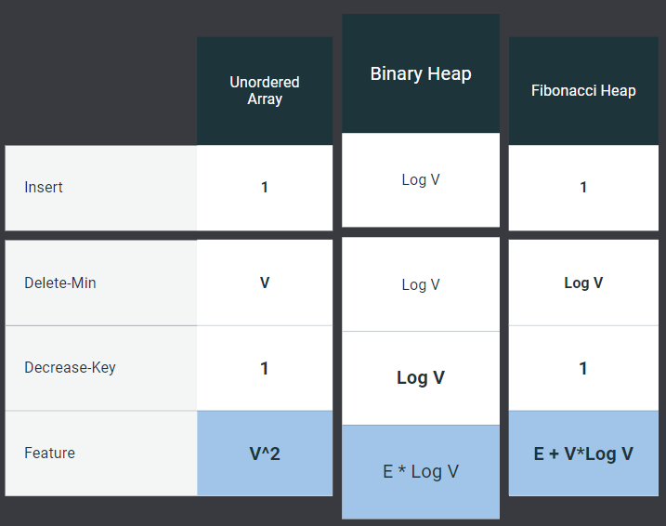

**Figura 1.** Comparación Teórica de Complejidad entre diferentes Métodos [5]

En ese orden de ideas, y basándonos en la generalización ya expuesta, se puede ver que teóricamente frente a un escalamiento del problema la mejor implementación es la de Fibonacci, y que la peor es el Arreglo. Binary Heap es un término medio, es decir, sus métodos mantienen un comportamiento logarítmico estable, no obstante, en términos globales puede perder bastante eficiencia dependiendo de los arcos presentes en el grafo.

Los arreglos de manera general y teórica presentan una buena eficiencia en sus métodos, no obstante, su desempeño general en grafos grandes es degradable. Fibonacci, tiene un rendimiento óptimo en sus métodos y responde de manera general de una buena manera. [5]

No obstante, siempre que se habla de complejidad se debe generar una relación con la complejidad de la implementación que se requirió para llegar a la misma, y a la par, que tan eficiente es el uso de la memoria. Esto se debe a que existen muchas implementaciones funcionales en la teoría, pero poco aplicables en la realidad; ya sea por impedimentos computacionales o por costos del mismo tipo.

En ese orden de ideas, al revisar estos dos componentes podemos ver el ‘Binary Heap’ es el mejor Trade Off de las opciones. Por un lado, la implementación con Arrays es sumamente costosa en cuanto a memoria. Al ser una sola tabla y enfrentarse con grafos extensos, no se logra soportar. Esto se pudo ver de manera aplicada cuando se intentó realizar la carga de toda la malla vial de Bogotá de manera óptima, pero que de igual forma no fue posible realizar la carga. Esta es la razón por lo cual se optó por usar un subgrafo en la malla vial y no la completa. No obstante, se resalta, que solo bajo esta estructura la carga no fue posible. [10]

Desde la perspectiva de implementación, Fibonacci tuvo una complejidad extremadamente alta. En sí, no hubo un código establecido y homogéneo por la comunidad que pudiéramos usar, debido a su alta complejidad. Es decir, los resultados obtenidos por este algoritmo se basan en las implementaciones encontradas en la literatura (e implementadas por Gabor Makrai) y se expresaran análisis literarios de esta, más que pruebas de las rutas reales.

Con todo esto en mente, en conclusión: Binary Heap soporta grafos de alta escalabilidad, tiene un uso normal de la memoria y su implementación si bien no es sencilla, no es compleja computacionalmente. Array es de fácil implementación, escala normal, y su uso de memoria es extremadamente alto. Por último, Fibonacci tiene un excelente rendimiento, optimiza muy bien la memoria, pero su implementación es muy compleja. [5]

Resultados sobre la malla vial de Bogotá.

La aplicabilidad real que nosotros le dimos fue la prueba de dos implementaciones como ya se explicó: Arrays y Binary Heap. Teniendo en cuenta los problemas generados por la implementación con arreglos el proceso se limitó a usar un subgrafo de todos aquellos arcos donde su identificador (destino y fin) fuera menor a 10’000. Esto genero un subgrafo lo suficientemente robusto para generar caminos de manera aleatoria, no obstante, limitó mucho el tamaño de estos ya que se perdía conectividad. Esto es una aclaración puntual debido al final no afecta de ninguna manera el desempeño que la ruta corta sea larga o no, sino esta netamente relacionado con las características del grafo.

Los resultados obtenidos fueron satisfactorios, debido a que muestran que efectivamente el rendimiento del Binary Heap es superior al de Arrays. Con el fin de presentar de mejor manera los resultados se muestra una de las rutas calculadas (id igual a 13) y los resultados exactos. Cabe resaltar que todas las rutas de manera visual se encuentran anexadas en el Word “Rutas”, y que al correr el programa de la carpeta “Paper” el mismo mapa con la ruta se despliega efectivamente. Todas las implementaciones se basan en Java y el programa por preferencia fue Eclipse.

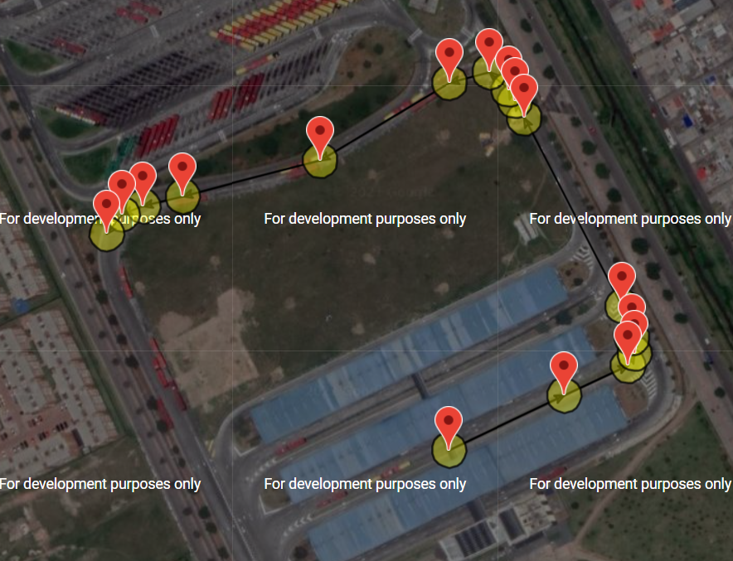

**Figura 2.** Resultados Gráficos de la ruta 13 en la malla vial de Bogotá

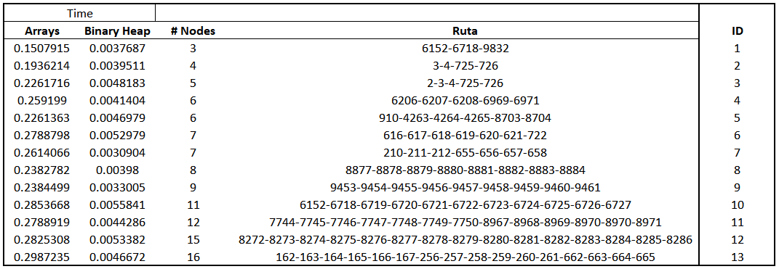

**Tabla 1** Resultados Implementación

**Gráfico 2.** Identificador de la Ruta y Tiempo de resolución

Explicaciones de los resultados del Paper.

De acá es importante resaltar que se basa en la implementación del Paper frente a dos referentes de la literatura. [1][2] Por tanto, es impórtate resaltar los resultados sean de una fuente real: para este caso se construyeron nueve grafos de la malla vial estadounidense y se puede observar que, tanto en tiempo, como en memoria, el resultado del ‘Binary Heap’ es el mejor. En algunos casos (vale la pena resaltar) no es mucho mejor que los otros, pero de manera general se desempeña bastante bien.

Además, vale la pena añadir que, al estar usando redes viales reales, es satisfactorio encontrar que la implementación tiene un buen desempeño. Esto se reafirma con lo encontrado con la malla vial de Bogotá.

En resumen, de los indicadores de rendimiento en tiempo y memoria, se puede estar conformes con esta implementación desde un análisis riguroso de todo lo planteado en el Paper.

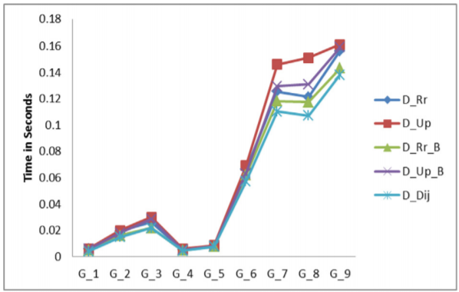

**Gráfico 3.** Tiempo de Resolución de los Algoritmos

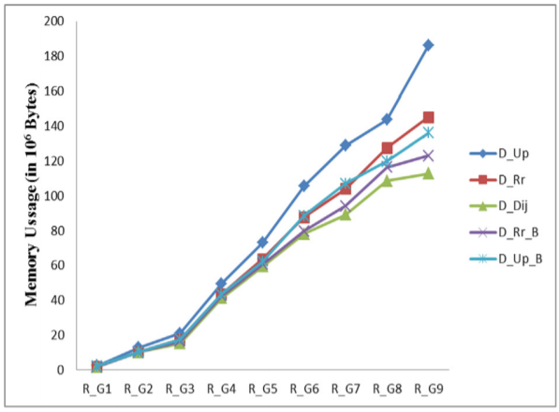

**Gráfico 4.** Consumo de Memoria de los Algoritmos

Explicación de la revisión de Gabor Makrai.

En los literales anteriores se ha contrastado la implementación del Paper frente a unas similares, pero no iguales presentes en la literatura; pero, falta contrastar contra la solución óptima teórica. Ya se cubrieron similares a la ‘Binary’ y la de arreglos, ahora se revisará Fibonacci. En este caso y con el fin de entender los resultados vale la pena aclarar que a priori se debe tener presente qué es la conectividad de un grafo. Es decir, el grado en que los nodos se conectan entre sí. Este concepto se ejemplifica con los siguientes grafos de menor a mayor conectividad:

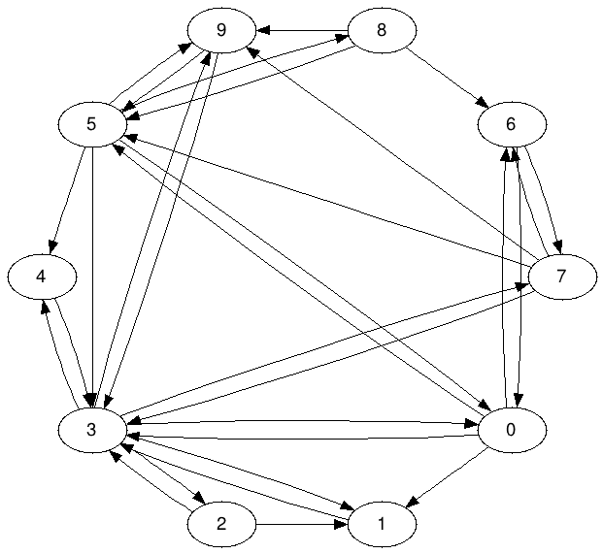 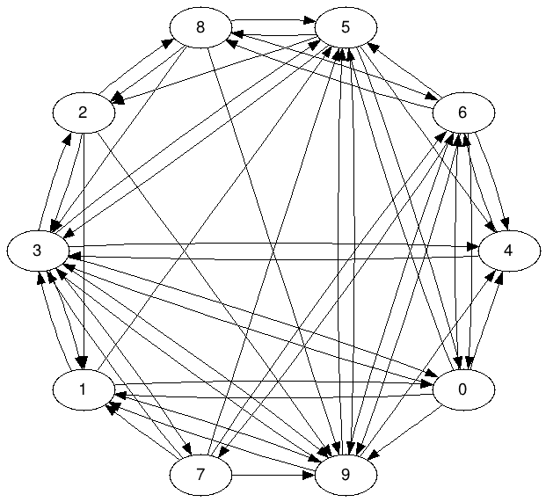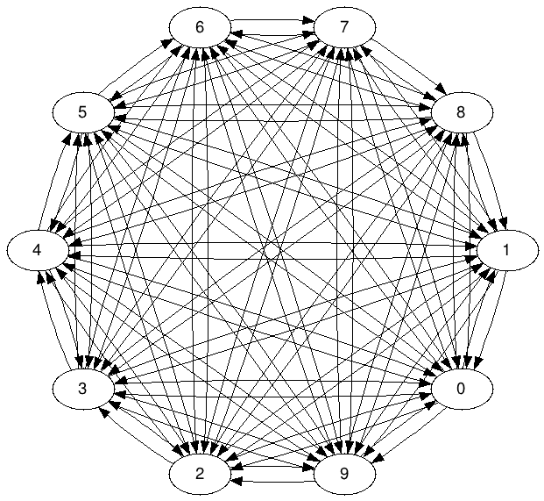

Teniendo esto en mente se contrastan las dos implementaciones y se encuentran resultados muy interesantes. En primera instancia, cuando se está trabajando con un grafo con un grado de conectividad baja, el ‘Binary Heap’ compite a la par de una implementación de Fibonacci, y no esta tan lejosde aquellas consideradas mejores. Es decir, para la gran mayoría de mallas viales del mundo (ya que no se consideran que tengan una conectividad alta [6]) los resultados aplicados tienen un margen aceptable para decidir usar la implementación del Paper, sobre la difícil implementación de Fibonacci.

La cuestión es, a medida que el grado de conectividad del grafo aumenta, los resultados empeoran drásticamente. Como se puede observar con la segunda y tercera gráfica, los tiempos de esta implementación tienen una diferencia considerable. Por tanto, si se trabaja con un grafo donde este parámetro sea elevado es recomendable usar la implementación de Fibonacci.

Por último, cabe resaltar que una implementación apta para obtener una buena resolución de grafos con esta característica si es la de arreglos o ‘Naive’ en las gráficas.

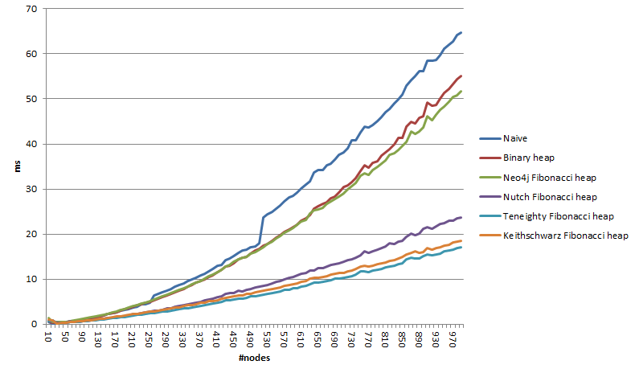

**Gráfico 5.** Grado de Conectividad Bajo (0.1) en relación con el tiempo de respuesta frente al número de Nodos [9]

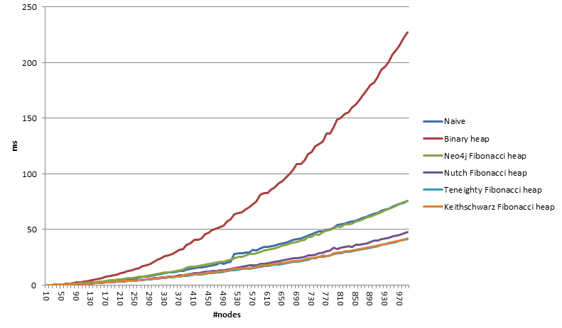

**Gráfico 6.** Grado de Conectividad Medio (0.5) en relación con el tiempo de respuesta frente al número de Nodos [9]

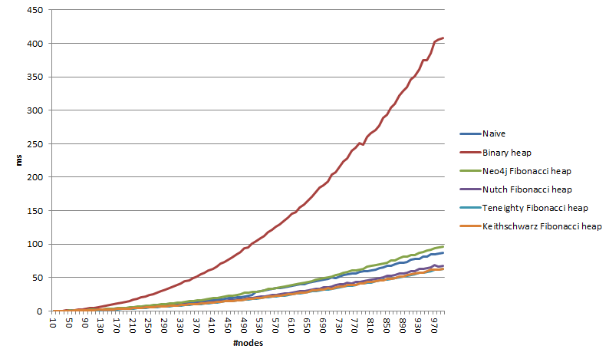

**Gráfico 7.** Grado de Conectividad Alto (0.9) en relación con el tiempo de respuesta frente al número de Nodos [9]

Alternativas en la literatura.

Si bien la teoría de grafos es relativamente extensa actualmente existen unas propuestas interesantes frente a este problema (fuera de las ya explicadas) que prometen convergencia al óptimo. Es decir, su ‘GAP’ se tiende a cerrar o al menos es mucho mejor que las heurísticas.

La primera de ellas es conocida como ACO. Este algoritmo de optimización basado en simulación, replica el comportamiento de una colmena de hormigas y es capaz de encontrar un camino corto de buena manera. Las ventajas de este método es su sencilla implementación y que usa de mejor manera los recursos computacionales, además de tener muchas posibilidades de mejora por medio de concurrencia o paralelismo. En este orden de ideas, es una gran alternativa que tiene una fácil respuesta ante cambios en su ambiente, lo cual le permite dar buenas respuestas a mallas viales de la vida real. Con un buen tiempo de corrida, tiende a encontrar de manera muy precisa la ruta optima. [7]

A continuación, se presenta una pequeña demostración de cómo funciona ACO:



**Figura 3.** Funcionamiento ACO

Un segundo elemento se encuentra por la rama de la inteligencia artificial conocido como aprendizaje por refuerzo. En este campo destacan dos principales algoritmos: Q-Learning y Sarsa(lambda). Ambos se basan en un agente interactúa con un ambiente y busca obtener la máxima recompensa posible. Para este caso, el agente en cada nodo puede decir a donde ir, el ambiente es el grafo, y su objetivo es minimizar la distancia. Estos algoritmos responden de excelente manera a cambios en el ambiente, y se estipula que mientras el agente puede explorar todos los posibles estados (en este caso los nodos) siempre llegara a la política óptima. Es decir, convergerá al camino más corto. [8][11]

A continuación, se presenta una pequeña demostración de ambos algoritmos y cómo convergen a la ruta más corta:



**Figura 4.** Funcionamiento Algoritmo Q-Learning



**Figura 5.** Funcionamiento Algoritmo Sarsa

**8. Conclusiones**

El problema de ruta más corta en la actualidad desde una perspectiva realista es difícilmente mejorable desde teoría de grafos. Algoritmos como *Pulse* y Dijkstra son difícilmente mejorables desde la teoría y dependen ya mucho de la implementación. En ese orden de ideas es común encontrarse con nuevas herramientas y ver que su resultado es prácticamente igual.

Remontándonos nuevamente a Dijkstra bajo los criterios estipulados se puede decir que:

* La implementación unordered array es óptima para grafos densos.
* Binary Heap es mucho más rápida para grafos dispersos.
* Fibonacci es la mejor, pero no vale la pena implementarlo.

Se resalta además que se cumplieron con todos los objetivos y que los resultados son consistentes.

**9. Referencias**

1. G. Ramalingam, Thomas Reps, An Incremental Algorithm for a Generalization of the Shortest-Path Problem, Journal of Algorithms, Volume 21, Issue 2, 1996, Pages 267-305
2. Demetrescu, C., italiano, G. F., 2003. A new approach to dynamic all pairs shortest paths. In: Proceedings of the 35th Annual ACM Symposium on Theory of Computing (STOC’03), San Diego, CA, pp. 159–166.
3. Demetrescu, C., italiano, G.F., 2006. Experimental analysis of dynamic all pairs shortest path algorithms. ACM Trans. Algorith. 2 (4), 578–601.
4. Dawn Applications of Dijkstra's shortest path algorithm - GeeksforGeeks. (2021). Tomado el 10 Abril 2021, de <https://www.geeksforgeeks.org/applications-of-dijkstras-shortest-path-algorithm/>
5. Copyright © 2011 Pearson Education, Inc. Algorithms FOURTH EDITION
6. SANTOS, GANGES, DE LAS RIVAS SANZ (2008) CIUDADES CON ATRIBUTOS: CONECTIVIDAD, ACCESIBILIDAD Y MOVILIDAD. Recuperado de: <http://iuu.uva.es/REVISTA/Ciudades%2011/Ciudades%2011%20013-032%20SANTOS%20y%20DE%20LAS%20RIVAS.pdf>
7. Jessica Rivero, Dolores Cuadra, Javier Calle, Pedro Isasi (s.f.) Using the ACO algorithm for path searches in social networks. Recuperado de: <https://core.ac.uk/download/pdf/44305225.pdf>
8. GitHub (2019) shortest-paths-RL. Recuperado de: <https://github.com/xgkkk/shortest-paths-RL>
9. Gabor Makrai (2015) dijkstra-performance. Recuperado de: <https://github.com/gabormakrai/dijkstra-performance>
10. Introduction to Algorithms (MIT Press) Paperback – 20 Aug. 2009. T Cormen , C Leiserson , R Rivest , C Stein
11. Reinforcement Learning, Second Edition, Richard S. Sutton and Andrew G. Barto